**Rendszerterv**

**A rendszer célja:**

Az E CORP cég megbízásából egy olyan összetett vállalatirányítási rendszert készítünk el, ami összefoglalja a készletek nyilvántartását, az árúk leltározását, a honlapot, a rendelések figyelését és a rendelésekből a számla kiállítását.

**Projekt terv:**

A projekt véghez vitelére 4 és félhónap áll rendelkezésünkre.

A projekt 3 fő részt foglal magában:

Adatbázis,

Asztali program,

Honlap.

**Adatbázis:**

A projekt véghezviteléhez rendelkezésünkre áll egy MySQL adatbázisszerver, amin az adatokat tárolni tudjuk. Ez az adatbázis csak és kizárólag a tesztelésre és a tervezésre áll fent. Ezt az adatbázist nem fogjuk biztosítani a cégnek, csak a táblák és mezők megtervezését.

**Asztali program:**

Az asztali programot C# programozási nyelven fogjuk véghez vinni. A programban csak és kizárólag bejelentkezés után lehet használni. A belépési felületen megkell adni a felhasználó nevet és a jelszót. Majd itt a bejelentkezés gombra kattintva lehetséges majd belépni a homeform felületre. A loginformon még helyet foglal majd egy kijelentkezés gomb is amire rákattintva minden aktív bejelentkezés, kijelentkeztetésre kényszerül.

A homeformon meg fog jeleni a bejelentkezett felhasználó teljesneve, egy kijelentkezés gomb és a készlet, illetve számlázás fülek.

A készlet fülön lehetőség lesz arra, hogy megtekinthetjük a raktárkészletet, itt lehetőség nyílik a termékek hozzáadására, módosítására. A készlettábla fellesz készítve arra a lehetőségre, hogy ha máshol módosul a termékek valamelyike azt fogja látni minden felhasználó mivel a lista 10 sec-ként frissül, de lesz egy frissítés gomb is amivel manuálisan frissíthető a készlet lista. Lehetőség nyílik még a termékek keresésére is, ár, név, mennyiség alapján is.

A termék nevére rákattintva automatikusan megjelenik a kép ablakban termék képe és az adatai kitöltődnek a módosítás ablakban.

A számlázás fülön lehetőség nyílik a számla kiállítására. Kinézete a Magyarországi NAV törvényeknek megfelelő formátumú lesz. Itt csak és kizárólag a honlapon leadott rendelésekre lesz lehetőség számlát kiállítani. A rendelési adatokat az adatbázisból és/ vagy a honlap által előállított XML-ből lehet kinyerni.

**Honlap:**

A honlapnál a desingban és a megvalósításban is részt kell vennünk. A weboldalon megkell jelennie a termékeknek, amit az asztali alkalmazással töltöttünk fel, illetve lehetőségnek kell nyílnia arra hogy szűrni lehessen a termékek között.

A rendelésre, csak a regisztrált felhasználóknak lesz lehetőségük. Emiatt kelleni fog egy regisztráció és bejelentkezési oldal. A regisztrációnál megkell adni minden elérhetőséget, adószámot és egy felhasználói nevet és jelszót. A jelszót md5 függvény segítségével fogjuk tárolni.

Bejelentkezés után a termékek neveinél megkell jelennie egy kosár gombnak, aminek segítségével a termék a kosárba helyezhető és a későbbiekben megrendelhető.

A kosár gombnál megkell jelennie a törlés gombnak, aminek segítségével törölhető a termék a kosárból és a mennyiség módosítása, illetve, ha van a kosárban termék, akkor a megrendelést lelehessen adni.

A megrendelés leadása után megkell jelennie, hogy a rendelését leadta és hamarosan szállításra kerül a megrendelés, illetve a háttérben az adatbázisban elmentődik a megrendelés adatai és XML-be kiíródik.

**Ütemterv:**

|  |  |  |  |  |
| --- | --- | --- | --- | --- |
| Modul | ID | Verzió | Név | Kifejtés |
| Program | 001 | v0.1 | Felület | Kezdetleges felület létrehozása: Funkciógombok elhelyezése, feliratok, szövegdobozok létrehozása. |
| Program | 002 | v0.2 | Felület | Menürendszer megtervezése és létrehozása. |
| Program | 003 | v0.2 | Regisztráció | Regisztrációs űrlap létrehozása. Lehessen regisztrálni a rendszerbe bárkinek. |
| Program | 004 | v0.3 | Készletkezelés | Új termék/készlet létrehozására szolgáló felület megtervezése és megvalósítása. |
| Adatbázis | 005 | v0.3 | Készletexport | A termékek, készlet XML-be való mentése. |
| Program | 006 | v0.2 | Felhasználókezelés | A rendszer mentse azt a felhasználót, aki új terméket vesz fel, szerkeszt. (XML-be plusz bejegyzés). |
| Adatbázis | 007 | v0.3 | Készletkezelés | A készlettel kapcsolatban lehessen: szerkeszteni, törölni. |
| Adatbázis | 008 | v0.4 | Készletkezelés | Leltár funkció: Mennyi van még raktáron, státusza: van, nincs. Értesítő küldése, ha valamiből kevés van. |
| Program | 009 | v0.4 | Terméknézegető | Termékek megtekintése egyszerűen. Irányító nyilak, töltse be hozzá a képet, az adatokat. |
| Weblap | 010 | v0.7 | Készletkezelés | A készletet/termékeket egy webes felületen megjeleníteni. Az adatokat XML-ből kapja meg. |
| Weblap | 011 | v0.7 | Készletkezelés | A weboldalon lehessen lapozgatni a termékek között. |
| Weblap | 012 | v0.8 | Rendelés | Termékek megrendelése szolgáló felület. |
| Weblap – program | 013 | v0.8 | Rendelés | Rendelésről szóló számla kiállító form létrehozása. |
| Program | 014 | v1.0 | Design | A program felület design elemeinek kidolgozása, funkciógombok, szövegelemek végleges elhelyezése. Menürendszer újra átgondolása és véglegesítése. |
| Weblap | 015 | v1.0 | Design | A weblap felület design elemeinek kidolgozása, funkciógombok, szövegelemek végleges elhelyezése.  Menürendszer újra átgondolása és véglegesítése. |
| Adatbázis | --- | --- | Készletexport | Készlet exportja Excel formátumba. |

**Képernyőképek:**

LoginForm:

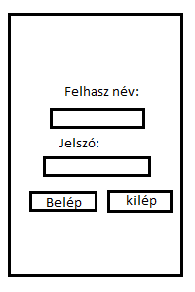

HomeForm:

Készlet

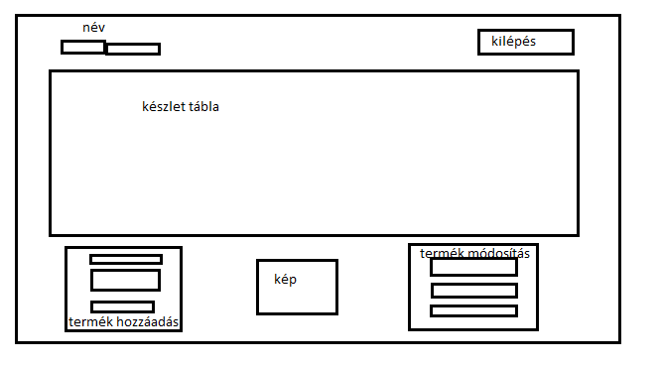

Számlázás

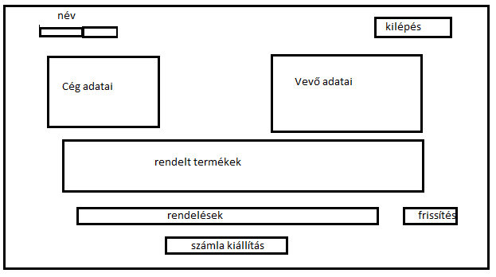

Honlap:

Bejelentkezés nélkül

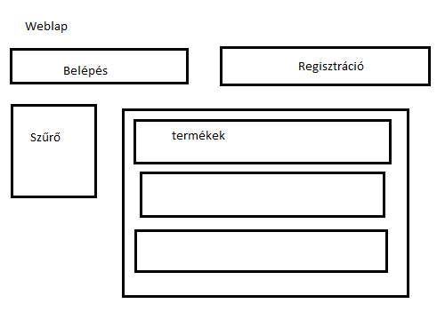

Bejelentkezéssel

